Załącznik nr 1

Składając ofertę w postępowaniu na wybór Wykonawcy przedmiotu zamówienia – zakup i dostawa mebli szkolnych.

Lp. | Nazwa produktu | Ilość | Wymiar / opis
1. | Moduł Legvan 2-osobowy, pomarańczowy  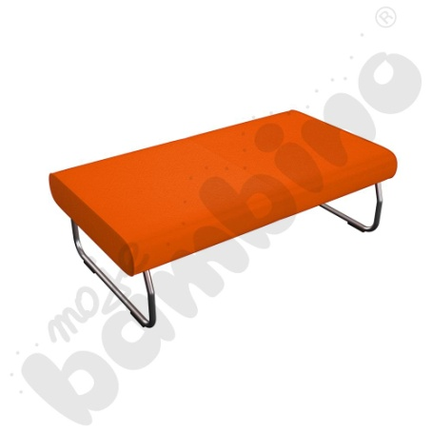 | 2 | - wys. siedziska 44 cm  - wym. 136 x 76 x 44 cm
2. | Moduł Legvan 2-osobowy, niebieski  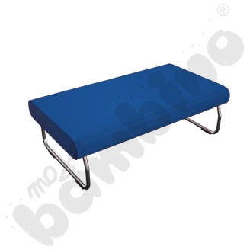 | 2 | - wys. siedziska 44 cm  - wym. 136 x 76 x 44 cm
3. | Moduł Legvan 2-osobowy, jasnoszary  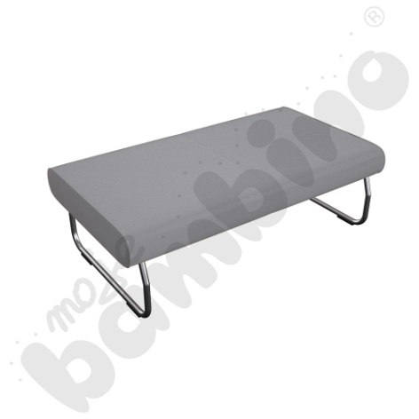 | 2 | - wys. siedziska 44 cm  - wym. 136 x 76 x 44 cm
4. | Moduł Legvan 2-osobowy, musztardowy  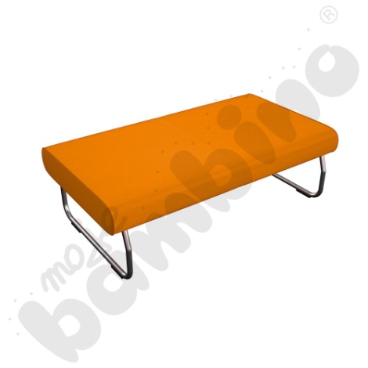 | 2 | - wys. siedziska 44 cm  - wym. 136 x 76 x 44 cm
5. | Moduł Legvan 90-stopniowy z oparciem zewn., zielony  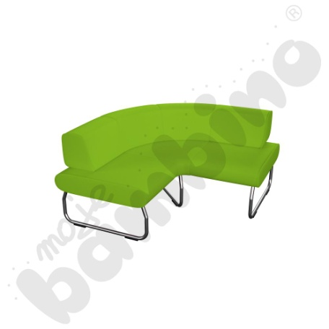 | 1 | - wys. siedziska 44 cm  - wym. 136 x 76 x 73 cm
6. | Pufa śr. 120 cm - szara  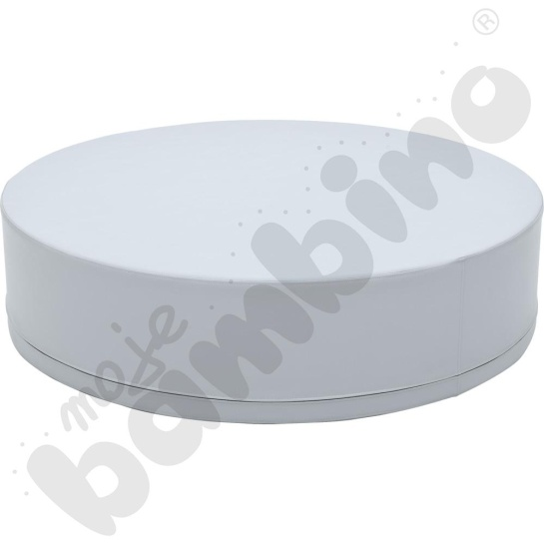 | 2 | Okrągła pufa wykonana z pianki, pokryta trwałą tkaniną PCV, łatwą do utrzymania w czystości.  • wys. 30 cm
7. | Fotel Inflamea 1, 3 os. - jasnoniebieski  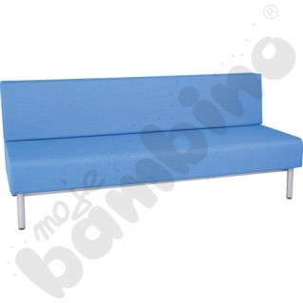 | 2 | Fotel Inflamea 3-soobowy. Wygodny fotel o nowoczesnym kształcie, w wielu kolorach do wyboru. Metalowe okrągłe nóżki umożliwiają poziomowanie mebla. Siedzisko i oparcie są pokryte wysokiej jakości, bardzo wytrzymałą tkaniną. Dzięki bardzo dużej odporności na plamy i zabrudzenia idealnie sprawdzi się w przedszkolach i szkołach. 100 % poliester. Gramatura: 476 g/mb. Klasa palności: B1. Ścieralność: 96 000 cykli.  Możliwy wybór wypełnienia z pianki trudnopalnej.  • wys. siedziska 41 cm  • gł. siedziska 52 cm  • wym. 145 x 70 x 80 cm  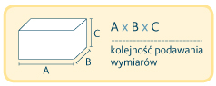
8. | Kanapa wyciszająca Arkadia z bokami ze sklejki  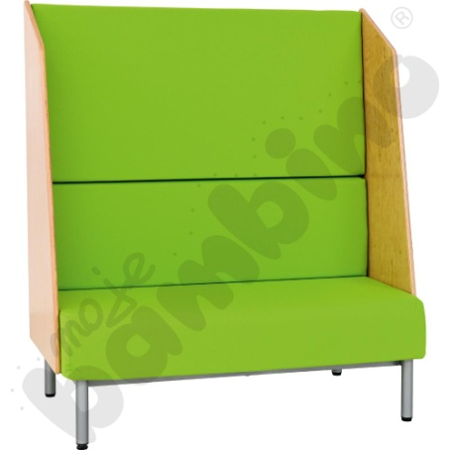 | 1 | Wysoka kanapa z zabudowanymi bokami pozwoli stworzyć spokojne miejsce odpoczynku i wyciszenia, zapewnia także podparcie dla głowy podczas siedzenia. Wykonana z pianki pokrytej trudnopalną tkaniną. Stelaż z profilu metalowego. Boki kanapy wykonane z lakierowanej sklejki lub sklejki pokrytej tkaniną filcową. • wym. 131 x 70 x 142 cm • wys. siedziska 42 cm • gł. siedziska 53 cm
9. | Stół Mila półokrągły z falą 140x70, brzoza, zaokrąglony, rozm.4  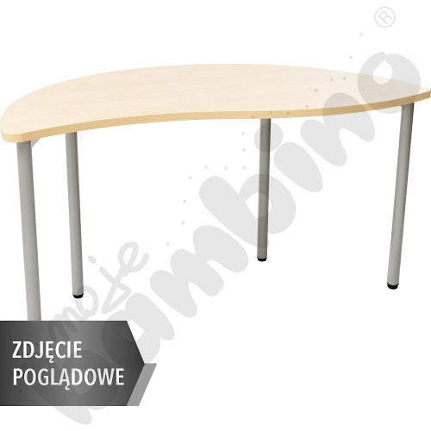 | 4 | 64 cm od 133 do 159 cm
10. | Biurko Vigo z zaokrąglonymi narożnikami, z szafką i szufladą...  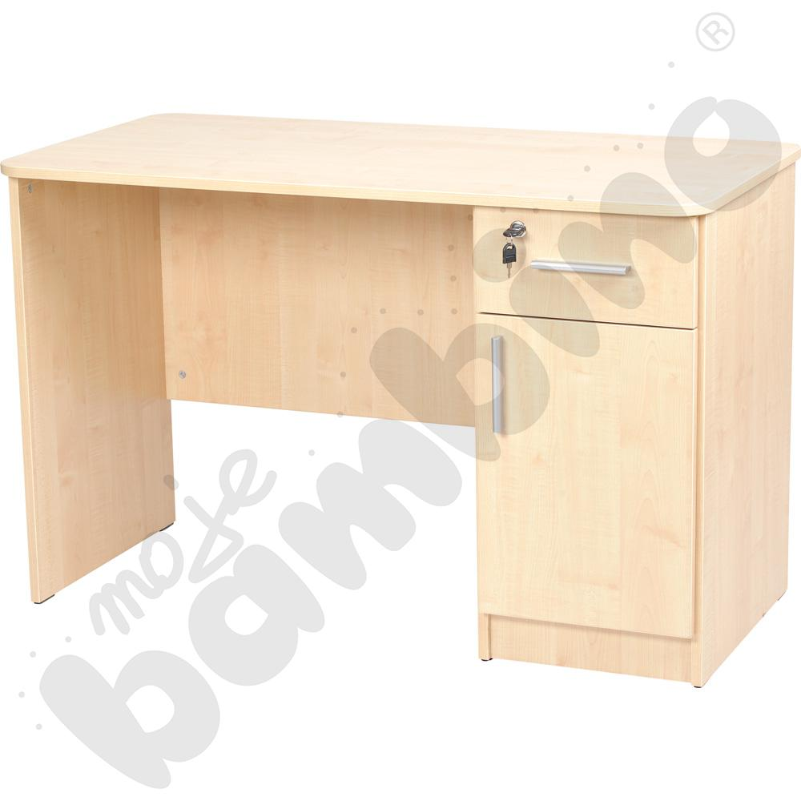 | 1 | Biurko Vigo z szafką i szufladą wykonane z płyty laminowanej o gr. 18 mm w tonacji buku, klonu lub białej, wykończone obrzeżem o gr. 2 mm z prostymi lub zaokrąglonymi narożnikami.  Wyposażone w szafkę i 1 szufladę zamykaną na zamek.  • wym. 120 x 60 x 76 cm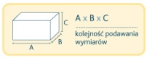
11. | Stół Mila półokrągły z falą 140x70, brzoza, zaokrąglony, rozm.6 | 4 | 76 cm od 159 do 188 cm

